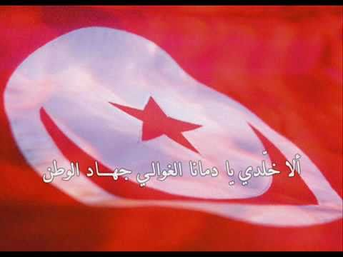
واجبتنا نحو الوطن
إن الوطن لا تنحصر فقط في حماية مجالاته البرية و الجوية ولكنها تتعدى إلى أشياء أخرى وتتمثل في :
-واجب حبه و الاعتزاز به لأنه يمثل جزءا من هوية الفرد و مقوما من مقومات شخصيته .
-واجب الدفاع عنه وتتمثل أوجه الدفاع عن الوطن بأداء الخدمة العسكرية حتى يتمكن الفرد من حمايته و الذود عنه عند الشدائد .
-واجب النهوض بالوطن على كل المستويات كتطوير العيش و الوضع الحي ورفع المستوى المعرفي لكافة أعضاء المجتمع .
- واجب أداء الضرائب الذي يعتبر شكل من اشكال توزيع الثورة توزيعا يتوق إلى الحد من الفوارق الاجتماعية .

